一、选择题
1．4351：宇宙飞船相对于地面以速度v作匀速直线飞行，某一时刻飞船头部的宇航员向飞船尾部发出一个光讯号，经过Δt(飞船上的钟)时间后，被尾部的接收器收到，则由此可知飞船的固有长度为 (c表示真空中光速)
(A) c·Δt (B) v·Δt (C) 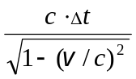 (D) 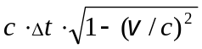 ［ ］
2．4352一火箭的固有长度为L，相对于地面作匀速直线运动的速度为v ₁，火箭上有一个人从火箭的后端向火箭前端上的一个靶子发射一颗相对于火箭的速度为v ₂的子弹。在火箭上测得子弹从射出到击中靶的时间间隔是：(c表示真空中光速)
(A) 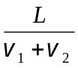 (B) 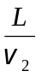 (C) 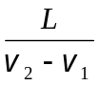 (D) 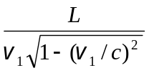 ［ ］
3．8015：有下列几种说法：(1) 所有惯性系对物理基本规律都是等价的；(2) 在真空中，光的速度与光的频率、光源的运动状态无关；(3) 在任何惯性系中，光在真空中沿任何方向的传播速率都相同。若问其中哪些说法是正确的，答案是
(A) 只有(1)、(2)是正确的 (B) 只有(1)、(3)是正确的
(C) 只有(2)、(3)是正确的 (D) 三种说法都是正确的 ［ ］
4．4164：在狭义相对论中，下列说法中哪些是正确的？
(1) 一切运动物体相对于观察者的速度都不能大于真空中的光速
(2) 质量、长度、时间的测量结果都是随物体与观察者的相对运动状态而改变的
(3) 在一惯性系中发生于同一时刻，不同地点的两个事件在其他一切惯性系中也是同时发生的
(4)惯性系中的观察者观察一个与他作匀速相对运动的时钟时，会看到这时钟比与他相对静止的相同的时钟走得慢些
(A) (1)，(3)，(4) (B) (1)，(2)，(4) (C) (1)，(2)，(3) (D) (2)，(3)，(4) ［ ］
5．4169在某地发生两件事，静止位于该地的甲测得时间间隔为4 s，若相对于甲作匀速直线运动的乙测得时间间隔为5 s，则乙相对于甲的运动速度是(c表示真空中光速)
(A) (4/5) c (B) (3/5) c (C) (2/5) c (D) (1/5) c ［ ］
6．4356：一宇航员要到离地球为5光年的星球去旅行。如果宇航员希望把这路程缩短为3光年，则他所乘的火箭相对于地球的速度应是：(c表示真空中光速)
(A) v = (1/2) c (B) v = (3/5) c (C) v = (4/5) c (D) v = (9/10) c ［ ］
7．4358：K系与K＇系是坐标轴相互平行的两个惯性系，K＇系相对于K系沿Ox轴正方向匀速运动。一根刚性尺静止在K＇系中，与O'x'轴成 30°角。今在K系中观测得该尺与Ox轴成 45°角，则K＇系相对于K系的速度是：
(A) (2/3)c (B) (1/3)c (C) (2/3)^{1/2}c (D) (1/3)^{1/2}c ［ ］
8．4359：(1)对某观察者来说，发生在某惯性系中同一地点、同一时刻的两个事件，对于相对该惯性系作匀速直线运动的其它惯性系中的观察者来说，它们是否同时发生？(2)在某惯性系中发生于同一时刻、不同地点的两个事件，它们在其它惯性系中是否同时发生？
关于上述两个问题的正确答案是：
(A) (1)同时，(2)不同时 (B) (1)不同时，(2)同时
(C) (1)同时，(2)同时 (D) (1)不同时，(2)不同时 ［ ］
9．4355：边长为a的正方形薄板静止于惯性系K的Oxy平面内，且两边分别与x，y轴平行。今有惯性系K＇以 0.8c（c为真空中光速）的速度相对于K系沿x轴作匀速直线运动，则从K＇系测得薄板的面积为
(A) 0.6a² (B) 0.8 a² (C) a² (D) a²／0.6 ［ ］
10．5362：一匀质矩形薄板，在它静止时测得其长为a，宽为b，质量为m₀。由此可算出其面积密度为m₀ /ab。假定该薄板沿长度方向以接近光速的速度v作匀速直线运动，此时再测算该矩形薄板的面积密度则为
(A) 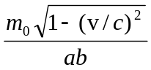 (B) 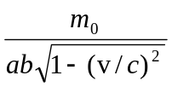
(C) 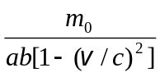 (D) 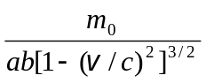 ［ ］
11．5613：关于同时性的以下结论中，正确的是
(A) 在一惯性系同时发生的两个事件，在另一惯性系一定不同时发生
(B) 在一惯性系不同地点同时发生的两个事件，在另一惯性系一定同时发生
(C) 在一惯性系同一地点同时发生的两个事件，在另一惯性系一定同时发生
(D) 在一惯性系不同地点不同时发生的两个事件，在另一惯性系一定不同时发生 ［ ］
12．5614：两个惯性系S和S′，沿x (x′)轴方向作匀速相对运动。设在S′系中某点先后发生两个事件，用静止于该系的钟测出两事件的时间间隔为τ₀ ，而用固定在S系的钟测出这两个事件的时间间隔为τ 。又在S′系x′轴上放置一静止于是该系。长度为l₀的细杆，从S系测得此杆的长度为l， 则
(A) τ < τ₀；l < l₀ (B) τ < τ₀；l > l₀ (C) τ > τ₀；l > l₀ (D) τ > τ₀；l < l₀ ［ ］
13．4173：设某微观粒子的总能量是它的静止能量的K倍，则其运动速度的大小为：
(A) 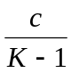 (B) 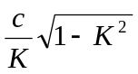 (C) 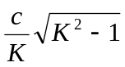 (D) 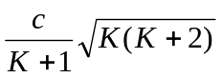 ［ ］
14．4174：某核电站年发电量为 100亿度，它等于36×10¹⁵ J的能量，如果这是由核材料的全部静止能转化产生的，则需要消耗的核材料的质量为：
(A) 0.4 kg (B) 0.8 kg (C) (1/12)×10⁷ kg (D) 12×10⁷ kg ［ ］
15．4177：根据相对论力学，动能为0.25 MeV的电子，其运动速度约等于
(A) 0.1c (B) 0.5 c (C) 0.75 c (D) 0.85 c ［ ］
(c表示真空中的光速，电子的静能m₀c² = 0.51 MeV)
16．4498一个电子运动速度v = 0.99c，它的动能是：(电子的静止能量为0.51 MeV)
(A) 4.0MeV (B) 3.5 MeV (C) 3.1 MeV (D) 2.5 MeV ［ ］
17．4724：α 粒子在加速器中被加速，当其质量为静止质量的3倍时，其动能为静止能量的
(A) 2倍 (B) 3倍 (C) 4倍 (D) 5倍 ［ ］
18．4726：已知电子的静能为0.51 MeV，若电子的动能为0.25 MeV，则它所增加的质量Δm与静止质量m₀的比值近似为
(A) 0.1 (B) 0.2 (C) 0.5 (D) 0.9 ［ ］
二、填空题
1．4715：以速度v相对于地球作匀速直线运动的恒星所发射的光子，其相对于地球的速度的大小为______。
2．4166一观察者测得一沿米尺长度方向匀速运动着的米尺的长度为 0.5 m。则此米尺以速度v ＝______________m·s⁻¹接近观察者。
3．4167：μ子是一种基本粒子，在相对于μ子静止的坐标系中测得其寿命为τ₀ ＝2×10⁻⁶ s。如果μ子相对于地球的速度为0.988c，则在地球坐标系中测出的μ子的寿命τ＝________。
4．4171：两个惯性系中的观察者O和O′以 0.6 c (c表示真空中光速)的相对速度互相接近。如果O测得两者的初始距离是20 m，则O′测得两者经过时间Δt′= ________s后相遇。
5．4363：牛郎星距离地球约16光年，宇宙飞船若以_____________的匀速度飞行，将用4年的时间(宇宙飞船上的钟指示的时间)抵达牛郎星。
6．5616：一列高速火车以速度u驶过车站时，固定在站台上的两只机械手在车厢上同时划出两个痕迹，静止在站台上的观察者同时测出两痕迹之间的距离为1 m，则车厢上的观察者应测出这两个痕迹之间的距离为________________。
7．4175：设电子静止质量为m_{e}，将一个电子从静止加速到速率为 0.6 c (c为真空中光速)，需作功______________________。
8．4176：当粒子的动能等于它的静止能量时，它的运动速度为______________。
9．4240：一电子以0.99 c的速率运动(电子静止质量为9.11×10⁻³¹ kg，则电子的总能量是______J，电子的经典力学的动能与相对论动能之比是_____________。
10．4499：(1) 在速度____________情况下粒子的动量等于非相对论动量的两倍。(2) 在速度____________情况下粒子的动能等于它的静止能量。
11．4729：质子在加速器中被加速，当其动能为静止能量的3倍时，其质量为静止质量的__________倍。
12．4730：α 粒子在加速器中被加速，当其质量为静止质量的5倍时，其动能为静止能量的________倍。
13．4733：已知一静止质量为m₀的粒子，其固有寿命为实验室测量到的寿命的1/n，则此粒子的动能是____________。
14．4734：匀质细棒静止时的质量为m₀，长度为l₀，当它沿棒长方向作高速的匀速直线运动时，测得它的长为l，那么，该棒的运动速度v =________，该棒所具有的动能E_{K} =_________。
15．5361：某加速器将电子加速到能量E = 2×10⁶ eV时，该电子的动能E_{K} =________eV。（电子的静止质量m_{e} = 9.11×10⁻³¹ kg， 1 eV =1.60×10⁻¹⁹ J）
三、计算题
1．4364：一艘宇宙飞船的船身固有长度为L₀ =90 m，相对于地面以0.8 c (c为真空中光速)的匀速度在地面观测站的上空飞过。
(1) 观测站测得飞船的船身通过观测站的时间间隔是多少？
(2) 宇航员测得船身通过观测站的时间间隔是多少？

2．4490：地球的半径约为R₀ = 6376 km，它绕太阳的速率约为30 km·s⁻¹，在太阳参考系中测量地球的半径在哪个方向上缩短得最多？缩短了多少？ (假设地球相对于太阳系来说近似于惯性系)

3．4491：假定在实验室中测得静止在实验室中的μ⁺子(不稳定的粒子)的寿命为 2.2×10⁻⁶ m，而当它相对于实验室运动时实验室中测得它的寿命为1.63×10⁻⁶ s。试问：这两个测量结果符合相对论的什么结论？μ⁺子相对于实验室的速度是真空中光速c的多少倍？

4．4500：一电子以0.99c (c为真空中光速)的速率运动。试求：(1) 电子的总能量是多少？(2) 电子的经典力学的动能与相对论动能之比是多少？(电子静止质量m_{e}=9.11×10⁻³¹ kg)

一、选择题
1．4351：A 2．4352：B 3．8015：D 4．4164：B 5．4169：B 6．4356：C
7．4358：C 8．4359：A 9．4355：A 10．5362：C 11．5613：C 12．5614：D
13．4173：C 14．4174：A 15．4177：C 16．4498：C 17．4724：A 18．4726：C
二、填空题
1．4715： c 2．4166： 2.60×10⁸
3．4167： 1.29×10⁻⁵ s 4．4171： 8.89×10⁻⁸
5．4363： 2.91×10⁸ m·s⁻¹ 6．5616： 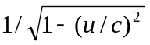m
7．4175： 0.25m_{e}c² 8．4176： 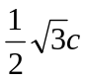
9．4240： 5.8×10⁻¹³； 8.04×10⁻² 10．4499： 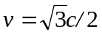；
11．4729： 4 12．4730： 4
13．4733： 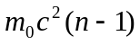 14．4734： 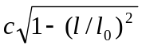； 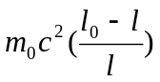
15．5361： 1.49×10⁶
三、计算题
1．4364：解：(1) 观测站测得飞船船身的长度为：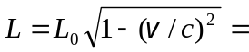54 m
则：Δt₁ = L/v =2.25×10⁻⁷ s ------------------------3分
(2) 宇航员测得飞船船身的长度为L₀，则：Δt₂ = L₀/v =3.75×10⁻⁷ s------------------------2分
2．4490：答：在太阳参照系中测量地球的半径在它绕太阳公转的方向缩短得最多。
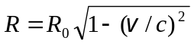------------------------2分
其缩短的尺寸为：ΔR = R₀- R 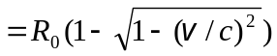 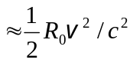
ΔR =3.2 cm ------------------------3分
3．4491：解：它符合相对论的时间膨胀(或运动时钟变慢)的结论-----------------2分
设μ⁺子相对于实验室的速度为v
μ⁺子的固有寿命 τ₀ =2.2×10⁻⁶ s
μ⁺子相对实验室作匀速运动时的寿命τ₀ =1.63×10⁻⁵ s
按时间膨胀公式：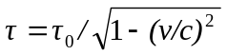
移项整理得： 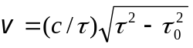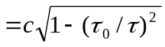 = 0.99c----------------------3分
4．4500：解：(1) 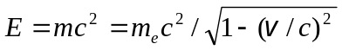 =5.8×10⁻¹³ J------------------2分
(2) 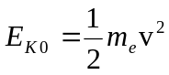= 4.01×10⁻¹⁴ J
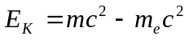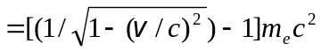 = 4.99×10⁻¹³ J
∴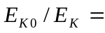8.04×10⁻² ------------------------3分

